臺北醫學大學今日北醫-TMU Today: 繼第20屆國家品質獎之後，本校再以「雙和醫院BOT案」，榮獲「第8屆金擘獎」特優獎項！#more
繼第20屆國家品質獎之後，本校再以「雙和醫院BOT案」，榮獲「第8屆金擘獎」特優獎項！
由行政院公共工程委員會主辦的「第8屆民間參與公共建設金擘獎」，10月11日公佈得獎名單，本校以雙和醫院BOT案，獲得民間經營團隊「特優獎」，僅有二個機構獲此殊榮。本次得獎團隊總計26個，包括民間獎13家、政府獎10家及顧問獎3家，為歷年最高紀錄；委員也評選4件公益獎，以彰顯對公共利益的貢獻，頒獎典禮訂於11月12日舉行。「金擘獎」取意為「經緯大度，一如天擘」，並以「BOT」之諧音「擘」為發想，代表政府與民間攜手合作，擘劃公共建設新紀元。本獎目的，是獎勵推動民間參與公共建設案件，在公共服務品質、經濟效益、社會責任、創新理念及運作效率等方面，具有卓越貢獻之民間、政府及顧問機構工作團隊，並藉由評選、觀摩與廣大宣導，讓社會大眾接受公共建設委由民間經營之新觀念，為公私合夥關係之運作樹立標竿。
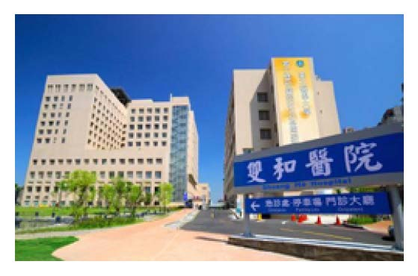
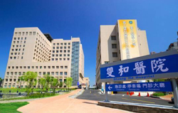
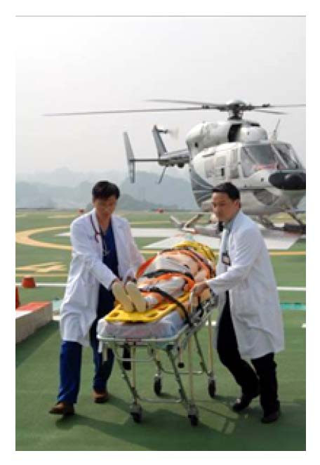
公共工程委員會表示，北醫大的雙和醫院BOT案，最令委員印象深刻，雙和醫院不只為中永和地區提供全方位醫療服務，也創設臺北縣唯一的直昇機空中轉診服務，嘉惠離島民眾，更能關懷特殊需求及老弱者就醫需求，並建立地區雙向轉診，實現社區化醫療理念，獲得民間獎特優殊榮，實至名歸！在這樣的肯定與鼓勵之下，北醫大全體師生及醫療體系，將繼續努力不懈！（文/雙和醫院）
收藏此文： « 北醫附醫癌症醫院暨基因定序中心開幕，基因定序解碼癌症治療進入「個人化治療」時代！ | 回到電子報
http://blog.tmu.edu.tw/tmubt/009219.html 第 1 頁 / 共 2 [2010/10/26 上午 11:10:43]

臺
北
醫
學
大
學
今
日
北
醫
-TMU Today:
繼
第
20
屆
國
家
品
質
獎
之
後
，
本
校
再
以
「
雙
和
醫
院
BOT
案
」
，
榮
獲
「
第
8
屆
金
擘
獎
」
特
優
獎
項
！
#more
首頁 | 2008年諾貝爾醫學獎得主巴赫‧西諾希博士，蒞校演講並接受本校榮譽博士學位之授贈 »
http://blog.tmu.edu.tw/tmubt/009219.html 第 2 頁 / 共 2 [2010/10/26 上午 11:10:43]

